**Differential Pulse Voltammetry**

เป็นเครื่องมือที่ใช้ในการวิเคราะห์ทางไฟฟ้าเคมี วิธีนี้เป็นการศึกษาทั้งทางด้านคุณภาพและปริมาณ จะได้ข้อมูลต่างๆดังนี้ ค่าความต่างศักย์ของการเกิดปฏิกิริยารีดักชัน (reduction), ค่าความต่างศักย์ของการเกิดปฏิกิริยาออกซิเดชัน (oxidation), ปริมาณ และ ค่าความเข้มข้นของสารประกอบที่ต้องการศึกษา

**ส่วนประกอบหลักที่สำคัญ 2 ส่วน**

1. Potentiostat เป็นเครื่องมือที่ใช้ในการวิเคราะห์ทางไฟฟ้าเคมี ซึ่งเป็นตัวควบคุมการจ่ายความต่างศักย์และวัดกระแสไฟฟ้าที่มีความละเอียดสูง

2. เซลล์ไฟฟ้าเคมี โดยเครื่องโพเทนชิโอสแตตจะถูกต่อไปยังเซลล์เคมีไฟฟ้าแบบ 3 ขั้ว

|  |  |
| --- | --- |
| ขั้วไฟฟ้าตามทฤษฎี  1. working electrode เป็นขั้วไฟฟ้าที่มีปฏิกิริยาของสารที่ต้องการวิเคราะห์จะเกิดขึ้น วัสดุที่มักจะนำมาใช้จะมีความเสถียรสูง เช่น ทอง แพลทตินัม คาร์บอนอสัณฐาน (GCE)  2. referent electrode เป็นขั้วไฟฟ้ามาตรฐานที่มีความต่างศักย์คงที่และมีหน้าที่เป็นขั้วไฟฟ้าที่ใช้เป็นค่าเปรียบเทียบซึ่งจะทำให้เรารู้ค่าความต่างศักย์ของขั้วไฟฟ้าทำงาน  3. auxiliary or counter electrode เป็นขั้วไฟฟ้าที่ช่วยเสริมให้ระบบครบวงจร | ขั้วไฟฟ้าที่จะใช้ทำเป็นเซลล์ไฟฟ้าเคมี  1. R = referent electrode ต้องการเลือกใช้ Ag/AgCl  2. C = auxiliary or counter electrode ต้องการเลือกใช้ Platinum (PT)  3. W = working electrode เป็นขั้วไฟฟ้าเคลือบด้วยสารที่สังเคราะห์ขึ้น  โดยจะใช้คาร์บอนอสัณฐาน หรือ glassy carbon electrode (GCE) เคลือบด้วยวัสดุเชิงประกอบมัลติวอลล์คาร์บอนนาโนทิวบ์/ไททาเนียมไดออกไซด์ (MWCNT/TiO2) |

**หลักการทำงานของเครื่อง DPV**

* เป็นการวิเคราะห์แบบคัดเลือกโดยการจ่ายความต่างศักย์ไฟฟ้าในรูปแบบพัลส์รูปสี่เหลี่ยมไปที่ขั้วไฟฟ้าอ้างอิง (R) ไปกระตุ้นทำให้เกิด Electroactive species ในสารละลายบริเวณรอบๆขั้วไฟฟ้าอ้างอิง (R)
* ประจุในสารละลายหรือ Electroactive species จะเคลื่อนที่เข้าสู่ขั้วไฟฟ้าทำงาน (W) จะทำให้เกิดปฏิกิริยารีดอกซ์เพียงครึ่งเดียว หรือก็คือเกิดปฏิกิริยารีดักชัน (รับ e-)
* และเกิดปฏิกิริยารีดอกซ์อีกครึ่งนึงที่ขั้วไฟฟ้าช่วย (C) หรือก็คือทำหน้าที่ป้องกันการสะสมของประจุโดยไอออนบวกของขั้วไฟฟ้าช่วยจะเคลื่อนที่เข้าหาประจุลบในสารละลาย ซึ่งจะทำให้อิเล็กตรอนเคลื่อนที่สมบูรณ์
* ผลคือ เกิดการไหลของกระแสไฟฟ้าเกิดขึ้นในระบบ จนสามารถวัดค่ากระแสออกมาได้จากขั้วไฟฟ้าทำงาน (W) จึงสามารถวัดหาค่าความเข้มข้นของสารละลายได้

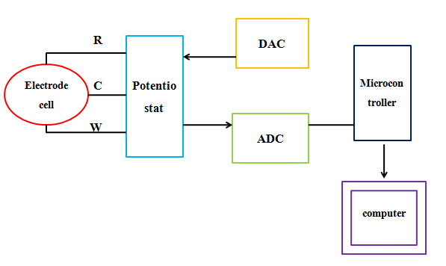

ภาพแสดงวงจรอย่างง่ายทั้งระบบดิฟเฟอร์เรนเชียลพัลส์โวลแทมเมตรทรี

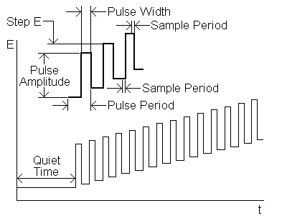 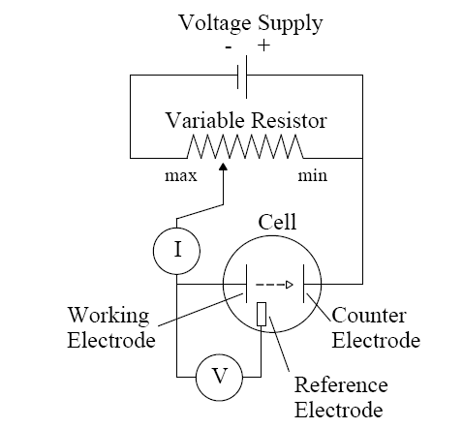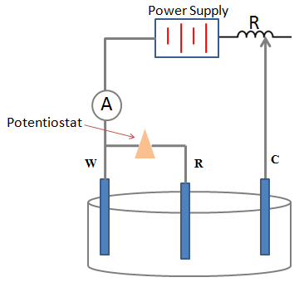

ภาพแสดงการจ่ายศักย์ไฟฟ้าแบบพัลส์และการต่อวงจรของเซลล์ไฟฟ้าเคมี

**พารามิเตอร์ของเครื่อง DPV**

|  |  |
| --- | --- |
| Range of allowed parameter values: ตามทฤษฎี  Potential = -3000 - +3000 mV  Step E = 1 - 40 mV  Pulse Amplitude = 5 - 250 mV.  Pulse Width = 3 - 1000 ms  Step Width = 100 - 6550 ms (Polarography); 4 - 6550 ms (Voltammetry)  Quiet Time = 0 - 100 s | พารามิเตอร์ที่คิดว่าจะใช้ในการวิเคราะห์ Potential = -200 - +1000 mV Step E = 4 mV pulse Amplitude = 25 mV Pulse width 0.2 s Sample width 0.0167 s (scan rate 60 ครั้งต่อวินาที) Pulse period 0.5 s Quiet time 2 s scan rate = 50 mVs-1 |